Файл только для чтения (07/02/2025)
Тег | Данные организации
{ОрганизацияНаименованиеПолное} | ОрганизацияНаименованиеПолное | Справочник Организации, наименование полное
{ОрганизацияНаименованиеСокр} | ОрганизацияНаименованиеСокр | Справочник Организации, наименование сокращенное
{ОрганизацияЮрАдрес} | ОрганизацияЮрАдрес | Справочник Организации, складка Адреса и телефоны, юридический адрес
{ОрганизацияФактАдрес} | ОрганизацияФактАдрес | Справочник Организации, складка Адреса и телефоны, юридический адрес
{ОрганизацияОГРН} | ОрганизацияОГРН | Справочник Организации, ОГРН
{ОрганизацияИНН} | ОрганизацияИНН | Справочник Организации, ИНН
{ОрганизацияКПП} | ОрганизацияКПП | Справочник Организации, КПП
{ОрганизацияНомерСчета} | ОрганизацияНомерСчета | Справочник Банковские счета контрагента.  Или зарплатный проект организации
{ОрганизацияБанк} | ОрганизацияБанк | Справочник Банковские счета контрагента  Или зарплатный проект организации
{ОрганизацияКоррСчет} | ОрганизацияКоррСчет | Справочник Банковские счета контрагента  Или зарплатный проект организации
{ОрганизацияБИК} | ОрганизацияБИК | Справочник Банковские счета контрагента.  Или зарплатный проект организации
{ОрганизацияКонтактТелефон} | ОрганизацияКонтактТелефон | Справочник Организации, складка Адреса и телефоны, телефон
{ДиректорОрганизацииРодПадеж} | ДиректорОрганизацииРодПадеж | Справочник Организации, вкладка Учетная политика, Ответственные лица. ФИО директора в родительном падеже
{ДиректорОрганизацииДатПадеж} | ДиректорОрганизацииДатПадеж | Справочник Организации, вкладка Учетная политика, Ответственные лица. ФИО директора в дательном падеже
{ДолжностьДиректораОрганизацииРодПадеж} | ДолжностьДиректораОрганизацииРодПадеж | Справочник Организации, вкладка Учетная политика, Ответственные лица. должность директора в родительном падеже
{ДиректорОрганизацииИнициалы} | ДиректорОрганизацииИнициалы | Справочник Организации, вкладка Учетная политика, Ответственные лица. Фамилия И.О. директора
{ДиректорОрганизацииИнициалыДатПадеж} | ДиректорОрганизацииИнициалыДатПадеж | Справочник Организации, вкладка Учетная политика, Ответственные лица. Фамилия И.О. директора в дательном падеже
{ДолжностьДиректораОрганизации} | ДолжностьДиректораОрганизации | Справочник Организации, вкладка Учетная политика, Ответственные лица. должность директора
{ДолжностьДиректораОрганизацииДатПадеж} | ДолжностьДиректораОрганизацииДатПадеж | Справочник Организации, вкладка Учетная политика, Ответственные лица. должность директора в дательном падеже
 | Данные физического лица сотрудника
{СотрудникФИОПолное} | СотрудникФИОПолное | Справочник Физические лица, ФИО полностью
{СотрудникДатаРождения} | СотрудникДатаРождения | Справочник Физические лица, дата рождения
{СотрудникМобильныйТелефон} | СотрудникМобильныйТелефон | Справочник Физические лица, мобильный телефон
{СотрудникДомашнийТелефон} | СотрудникДомашнийТелефон | Справочник Физические лица, домашний телефон
{СотрудникРабочийТелефон} | СотрудникРабочийТелефон | Справочник Физические лица, рабочий телефон
{СотрудникПаспортПредставление} | СотрудникПаспортПредставление | Справочник Физические лица, паспорт полностью
{СотрудникИностранныйПаспортПредставление} | СотрудникИностранныйПаспортПредставление | Иностранные паспорт
{СотрудникАдресПоПрописке} | СотрудникАдресПоПрописке | Справочник Физические лица, адрес по прописке
{СотрудникАдресМестаПроживания} | СотрудникАдресМестаПроживания | Справочник Физические лица, адрес места проживания
{СотрудникВодУдостоверениеПредставление} | СотрудникВодУдостоверениеПредставление | Справочник Физические лица, водительское удостоверение
{СотрудникИНН} | СотрудникИНН | Справочник Физические лица, ИНН
{СотрудникСНИЛС} | СотрудникСНИЛС | Справочник Физические лица, СНИЛС
{СотрудникМестоРождения} | СотрудникМестоРождения | Справочник Физические лица, место рождения
{СотрудникФИОИнициалы} | СотрудникФИОИнициалы | Справочник Физические лица, фамилия И.О.
{СотрудникФИОИнициалыРодПадеж} | СотрудникФИОИнициалыРодПадеж | Справочник Физические лица, фамилия И.О. в родительном падеже
{СотрудникФИОПолноеДатПадеж} | СотрудникФИОПолноеДатПадеж | Справочник Физические лица, ФИО полностью в дательном падеже
 | Данные сотрудника
{СотрудникДолжность} | СотрудникДолжность | Справочник Сотрудники, должность на дату
{СотрудникПодразделение} | СотрудникПодразделение | Справочник Сотрудники, подразделение на дату
{СотрудникОкладЦифрами} | СотрудникОкладЦифрами | Справочник Сотрудники, оклад на дату цифрами
{СотрудникОкладПрописью} | СотрудникОкладПрописью | Справочник Сотрудники, оклад на дату прописью
{ТрудовойДоговорНомер} | ТрудовойДоговорНомер | Справочник Сотрудники, номер трудового договора
{ТрудовойДоговорДата} | ТрудовойДоговорДата | Справочник Сотрудники, дата трудового договора
{СотрудникДатаПриема} | СотрудникДатаПриема | Справочник Сотрудники, дата приема
{СотрудникДатаУвольнения} | СотрудникДатаУвольнения | Справочник Сотрудники, дата увольнения
{НомерДопСогл} | НомерДопСогл | реквизит с формы обработки
{ТекущийВидЗанятости} | ТекущийВидЗанятости | из 1c
{ДатаДопСогл} | ДатаДопСогл | реквизит с формы обработки
{СотрудникДатаОтпускНачало} | СотрудникДатаОтпускНачало | Из последнего документа отпуск или отпуск списком
{СотрудникДатаОтпускКонец} | СотрудникДатаОтпускКонец | Из последнего документа отпуск или отпуск списком
{СотрудникДатаОтпускбеззпНачало} | СотрудникДатаОтпускбеззпНачало | Из последнего документа отпуск без зп или отпуск списком
{СотрудникДатаОтпускбеззпКонец} | СотрудникДатаОтпускбеззпКонец | Из последнего документа отпуск без зп или отпуск списком
{ГрафикРаботы} | ГрафикРаботы
{ИспытательныйСрокДоп} | ИспытательныйСрокДоп | реквизит с формы обработки
{ИспытательныйСрок} | ИспытательныйСрок | ПриемНаРаботу.ДлительностьИспытательногоСрока

{ОснованиеДляРуководителя} | 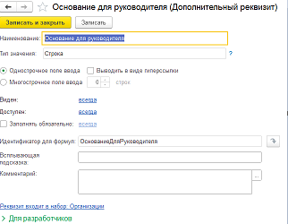  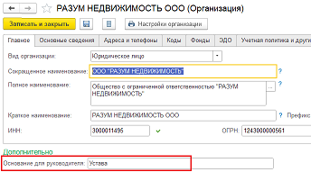  ОснованиеДляРуководителя | Устав или доверенность  (доп реквизит Организации:
{СотрудникРабочееМесто}  {АдресРабочегоМеста} | СотрудникРабочееМесто  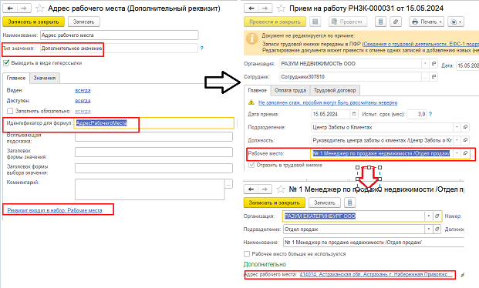  АдресРабочегоМеста | Документ прием на работу реквизит  Рабочее место  Документ прием на работу реквизит  Рабочее место в нем доп реквизит  АдресРабочегоМеста
{ДоплатаЗаИнтенсивность}  {РайонныйКоэффициент} | 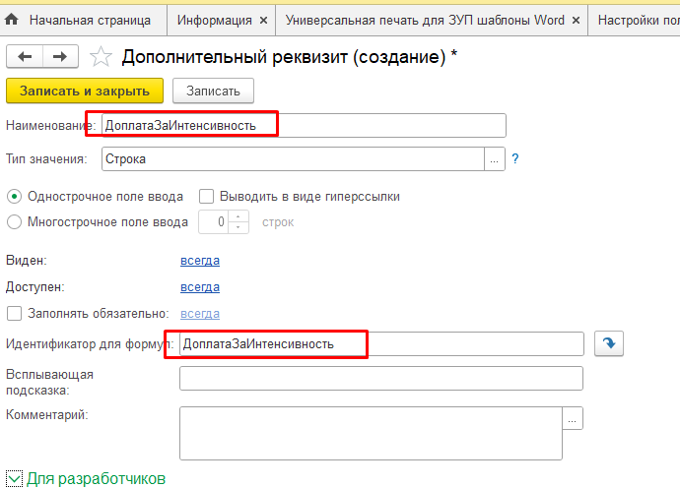  [ДоплатаЗаИнтенсивность]  [РайонныйКоэффициент] | Доп реквизит карточки Сотрудника можно вывести как отдельную строку  максимально 250 знаков!!!!
{ОрганизацияEmail} | [ОрганизацияEmail] | Справочник Организации  Почтовый адрес организации  (в карточке Организации)
{ДопРеквДиректорОрганизацииИменПадеж}  {ДопРеквДиректорОрганизацииРодПадеж}  {ДопРеквДиректорОрганизацииИнициалы} | Доп реквизиты справочника организации  [ДопРеквДиректорОрганизацииИменПадеж]  [ДопРеквДиректорОрганизацииРодПадеж]  [ДопРеквДиректорОрганизацииИнициалы]
{ДопРеквДолжностьДиректораИменПадеж}  {ДопРеквДолжностьДиректораРодПадеж} | Доп реквизиты справочника организации  [ДопРеквДолжностьДиректораИменПадеж]  [ДопРеквДолжностьДиректораРодПадеж]
{ОрганизацияНаименованиеПолноеРодПадеж} | ОрганизацияНаименованиеПолноеРодПадеж | Родительный падеж организации

